# JoKi Automation Hard- und Software –Konzept

Grundkonzept von JoKi Automation ist es Geräte verschiedener Hersteller zur Umschaltung von Audio- und Videosignalen für Liveübertragung und Aufzeichnung einfach über eine Power Point Präsentation oder andere Präsentationstools mittels interaktiver Buttons zu schalten. Die Bedienung soll so einfach wie möglich sein, dass auch komplexe Sequenzen von nur einem Techniker zu handeln sind. Die Steuerung ist über ein einfaches Win10 Laptop realisiert. Dazu wurden alle Hardware – Interfaces auf einen Raspberry Pi Einplatinencomputer ausgelagert. Dieser handelt unter 64 bitGentoo Linux, dass sich für JoKi Automation wie eine Echtzeitbetriebssystem verhält, einen Infrarot – Sequenzer für beliebige Geräte mit IR Fernbedienung, ein über RS232 gekoppeltes 4 Kanal Audiomischpult sowie 8 Relaisausgänge. Fünf Relais davon werden zur Steuerung eines Schwenkneigers für Camcorder zur automatischen Lagekontrolle verwendet.

## 1 Beschreibung der Hardwarekomponenten

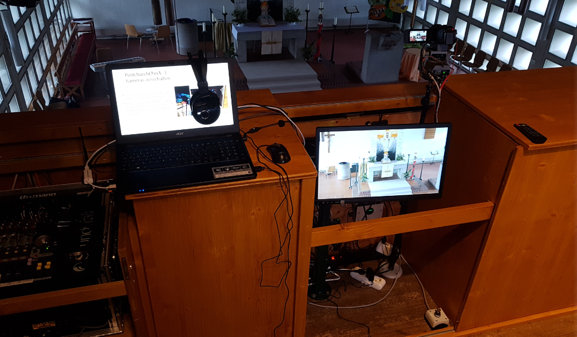

**Arbeitsplatz des Technikers**

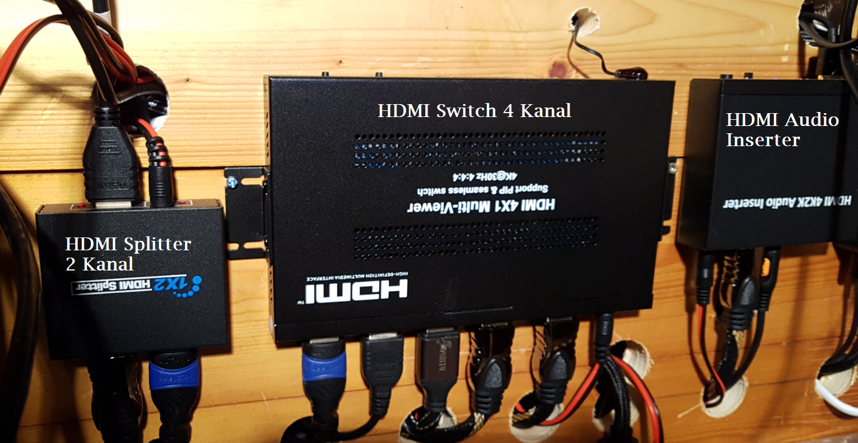

**HDMI Splitter 2 Kanal:**Teilt HDMI Eingang vom Laptop auf zwei Ausgänge, wovon einer zum HDMI Switch 4 Kanal auf Kanal1 verbunden ist. Der zweite Ausgang ist auf Beamer HDMI1 Eingang verbunden.

**HDMI Switch 4 Kanal:** Schaltet HDMI Quellen 1 Laptop, 2 GoPro, 3 Camcorder Schwenkneiger und 4 Camcorder Kanzelsicht auf HDMI Ausgang, der auf AudioInserter Eingang verbunden ist.

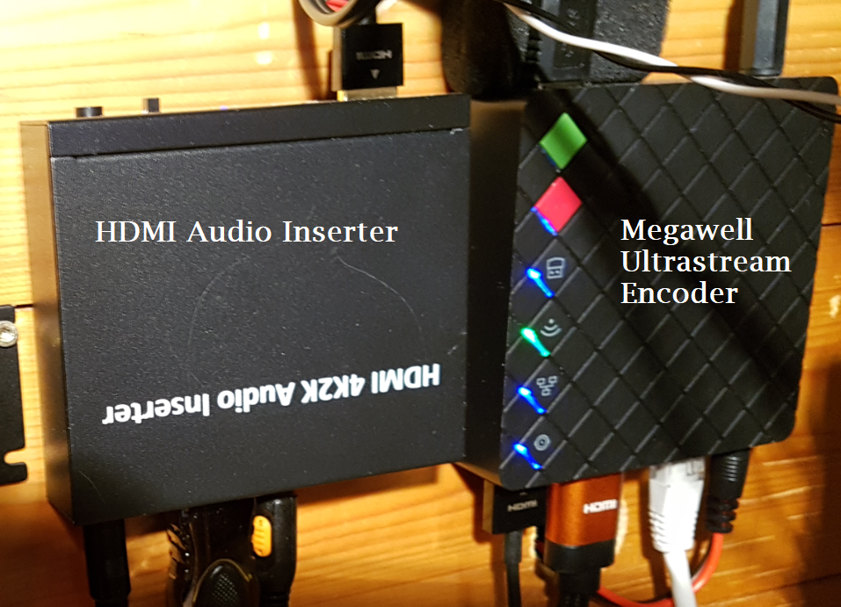

**HDMI Audio Inserter:**Linkt das Audioprofil des Softwaremischpults Audiomix auf das HDMI Videosignal.

**MegawellUnltrastream Encoder:** Hardware – Enconder und Tor zum Internet. Wandelt das HDMI Signal in ein Upstream- Format und lädt es auf Youtube. (grüne Taste)

Zeichnet ein Backup auf USB Stick auf.(rote Taste)

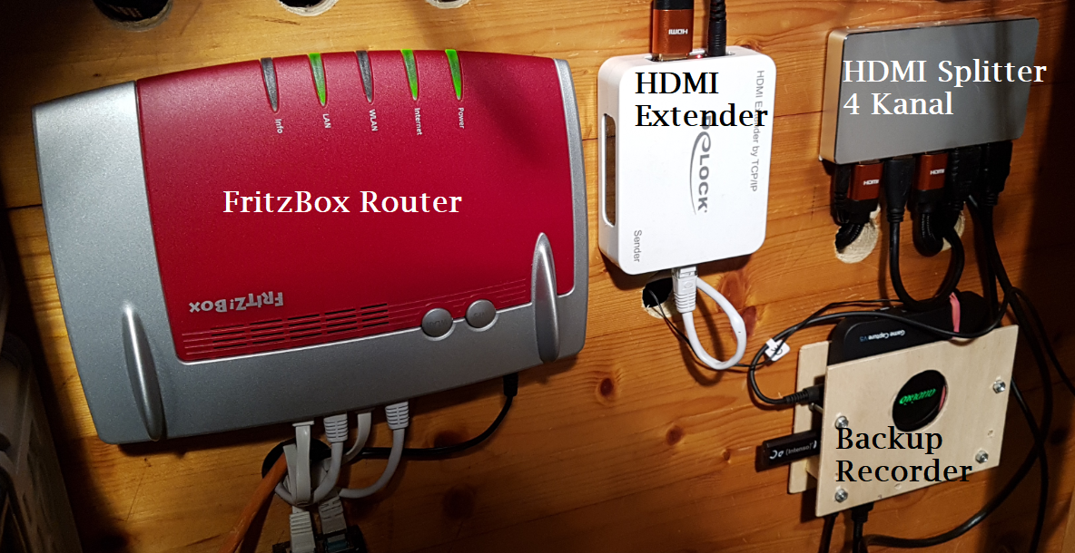

**FritzBoxRouter:**Verbindung zum Richtfunk- Client und LAN Switch für Komponenten Laptop, Raspberry Pi sowieMegawellUltrastream. Der Router ist über Richtfunk mit der FritzBox im Pfarrhaus verbunden und ist somit die Hardware fürs Internet.

**HDMI Extender:** HDMI Liveübertragung zum Fernsehgerät in der Sakristei. Darüberistdauch eine Liveübertragung ins Freie auf einen externen Beamer möglich. Es werden über das HDMI Signal Bild und Ton übertragen.

**HDMI Splitter 4 Kanal:** Verteilt das HDMI Video und Audio Signal, welches gestreamt wird zum HDMI Extender, Backup Recorder und Beamer HDMI 2 Eingang. Damit kann der Beamer auf Kanal 1 nur die Präsentation oder Kanal 2 das gestreamte Signal auf die Leinwand werfen.

**Backup Recorder:** Zeichnet zusätzlich zum MegawellUltrastream das gestreamte Signal im mp4 Format auf einen USB Stick auf. Der Recorder kann auch als Abspielgerät verwendet werden und ist aus diesem Grund abnehmbar.

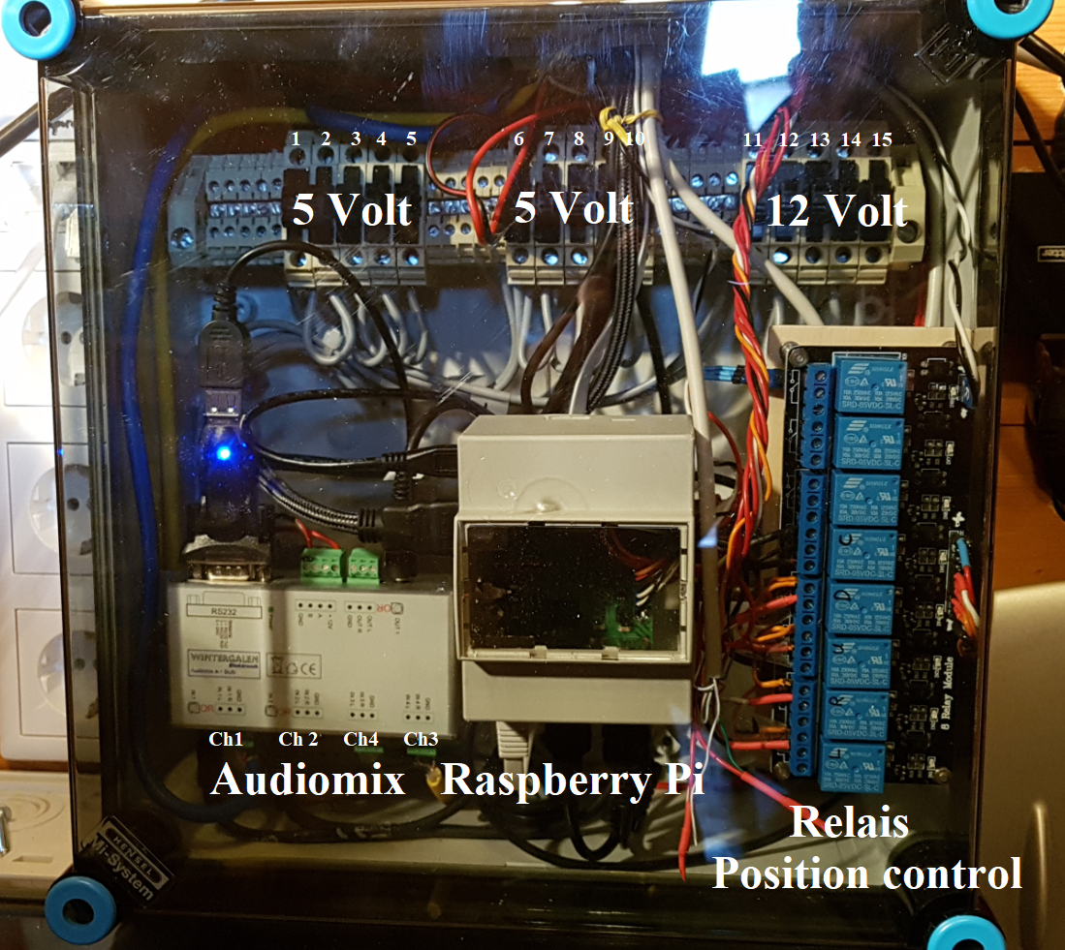

**Schaltkasten mit:** 5 Volt und 12 Volt Verteilungen für die Hardwarekomponenten, wobei jede Klemme extra abgesichert ist.

**5Volt**

**1** Audioinserter 60mA; **2** HDMI Splitter 2 Kanal 70 mA; **3** HDMI Extender 200mA; **5** Camcorder 1; **6** Ultrastream 500mA; **7** HDMI Splitter 4 Kanal 300mA; **8** Raspberry Pi; **9** Schwenkneiger und Zoomservo; **10** Relaismodul;

**12 Volt**

**11** HDMI Switch 400mA; **12** IR Verlängerung 200mA; **13** Fritz Box 200mA **14** Audio Mix

**Audiomix Mischpult** mixt 4 Audiokanäle für den Stream. Kanal 1 Laptop, Kanal 2 Summensignal Verstärker, Kanal 3 Raummikrofon, Kanal 4 ist derzeit nicht belegt

**Raspberry Pi**Einplatinen Computer zur Hardwaresteuerung Infrarotsequenzer, Audiomix Control und Position Control Camcorder. Audiomix wird über eine RS232 angesteuert. Der Raspberry Pi ist über LAN Secu Shell mit dem Technikerlaptop verbunden und bekommt als SecuShell Client vom Technikerlaptop Steuerkommandos für die Sequenzen. Koordination des Sequenzablaufs steuerte der Raspberry.

Der Win10 Teil von JoKi Automation geht nach Senden des Kommandos sofort zum Präsentationstool zurück. Somit stellt die Applikation keine großen Anforderungen an die Hardware des Laptops bzw. Techniker PCs.

**Relais Position Control** Relaismodul zur Ansteuerung der Schwenkneigermotoren für Camcorder 1. Das Relasimodul wird über GPIOs des Raspberry Pi angesteuert.

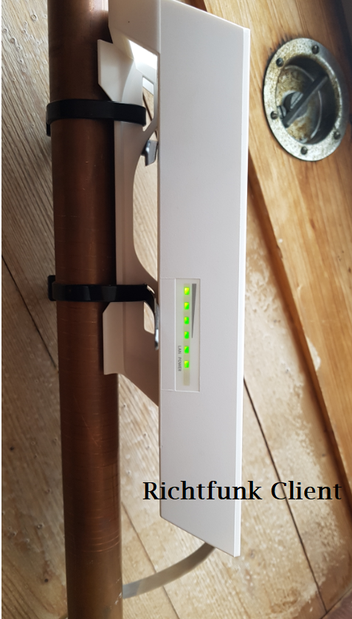

**Richtfunkantenne:** Ist mit der FritzBox verbunden und stellt die Netzwerkverbindung zum Pfarrhausrouter her.

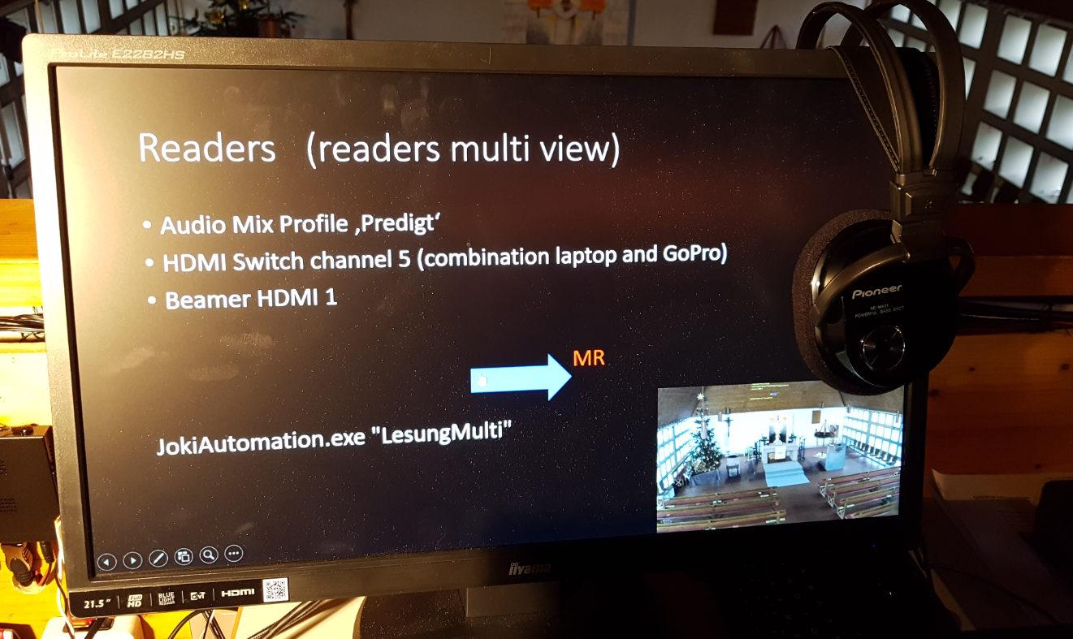

**Externer Monitor und Headset:** Auf dem externen Monitor kann wahlweise das gestreamte Videosignal (HDMI in) oder der Desktop des Raspberry Pi (DVI in) ausgegeben werden. Über ein Headset wird das vom Audiomixbereitgestellte Audiosignal ausgegeben, welches auch gestreamt wird.

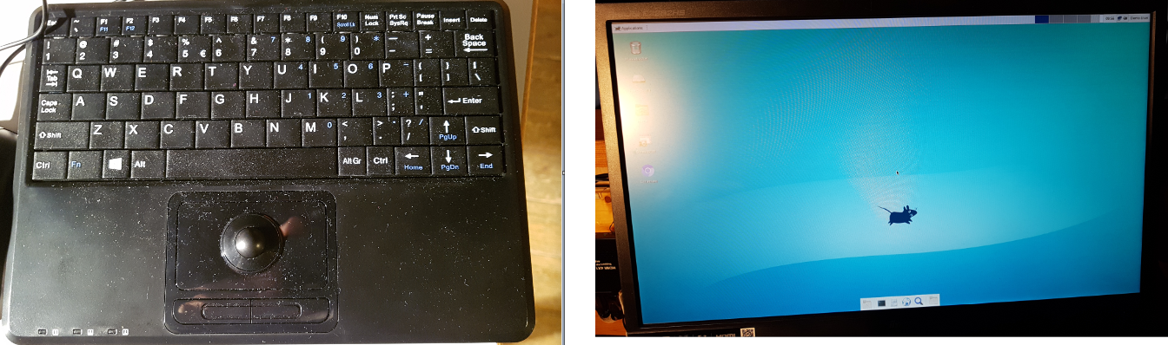

**Tastatur und Desktop des Raspberry Pi:** Wird nur vom Entwickler zu Kontrollzwecken verwendet und hat für den Techniker keine Bedeutung.

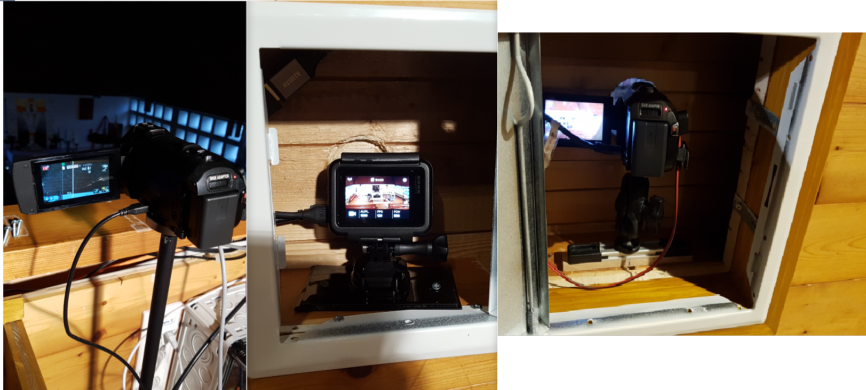

**Kameras:** Links Camcorder mit Schwenkneiger, Mitte GoPro Hero 5 in Empore integriert, Rechts Camcorder Kanzelsicht in Empore integriert.

## 2 Beschreibung der Softwarekomponenten

### 2.1 Windows 10 Oberfläche von JoKi Automation

RasPi Automation verfügt über eine Windows 10 Oberfläche, worüber alle Funktionen steuer- und anlernbar sind. Die Win 10 Applikation liegt im Autostart und öffnet nach Hochlauf des Technikerlaptops automatisch.

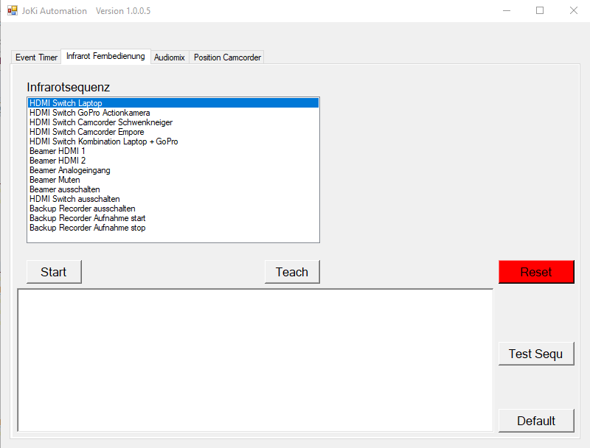

**Infrarot Sequenzer Seite:**In der Listbox Infrarotsequenz sind alle verfügbaren IR Steuersignale gelistet, können ausgewählt und mit **Start** ausgeführt werden. **Teach** ist nur für eingewiesene Techniker zum Anlernen der IR Sequenz. Für die Teachfunktion muss der Anwender als Administrator angemeldet sein. Siehe Kapitel Usermanagement

**Reset** stoppt JoKiAutomation auf dem Raspberry Pi und setzt den Audiomix zurück

**Default** schaltet HDMI Quelle auf LaptopAudiomixGottesdienst und Beamer auf HDMI 1.

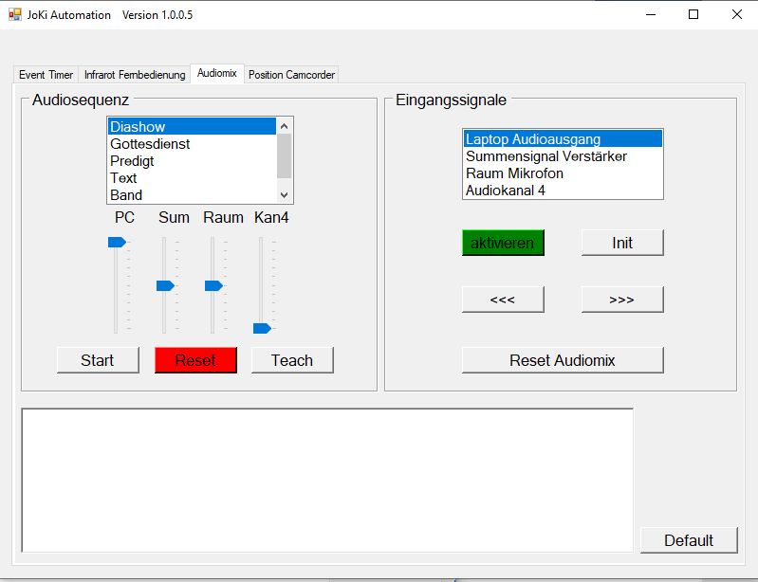

**AudiomixSeite:**In der Listbox Audiosequenz sind sechs Audioprofile gelistet, die mittels **Start** auf den Audiomix geschaltet werden.

Mit **Teach** werden die Profile angelernt (nur für eingewiesene Techniker!!!) hiefür kann der PreChurchCheck Folie 9 – 15 genutzt werden. Für die Teachfunktion muss der Anwender als Superuser angemeldet sein. Siehe Kapitel Usermanagement

Die Slider PC, Sum, Raum entsprechen den Audiokanälen Laptop Ausgang, Summensignal und Raummikrofon. Kann 4 ist derzeit nicht belegt.

**Reset** stoppt JoKiAutomation auf dem Raspberry Pi und setzt den Audiomix zurück

**ResetAudiomix** setzt nur den Audiomix zurück

**Default** schaltet HDMI Quelle auf Laptop Audiomix Gottesdienst und Beamer auf HDMI 1.

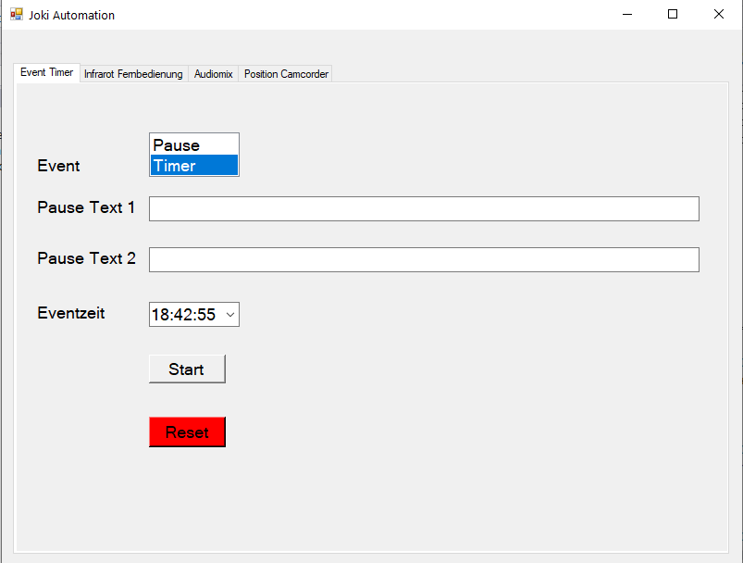

**Event TimerSeite:**In der Listbox stehen zwei Sequenzen zur Verfügung. Timer startet die Diashow mit CountdownTimer, wenn die Eventzeit in der Zukunft liegt. Eventtimer ermittelt die Differenz zur aktuellen Zeit und zählt im Zehntelsekunden Takt herunter. Ist Pause gewählt bzw. liegt die Timer Eventzeit in der Vergangenheit, startet die Diashow mit abwechselnd dargestelltem Text 1 und Text 2

**Start** startet die Diashow.

**Reset** Funktion ist analog der IR und Audiomix Seiten

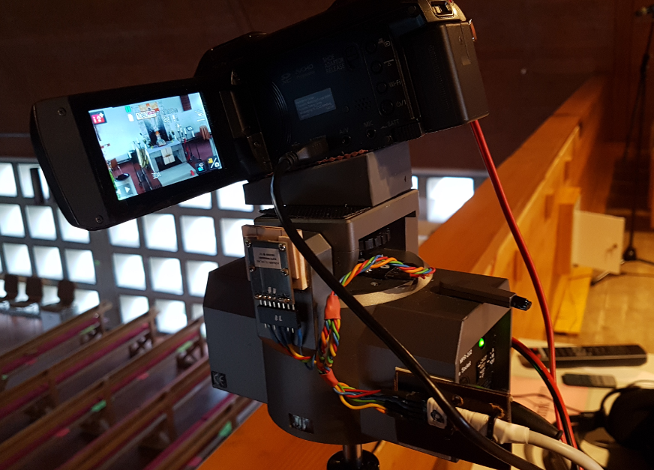

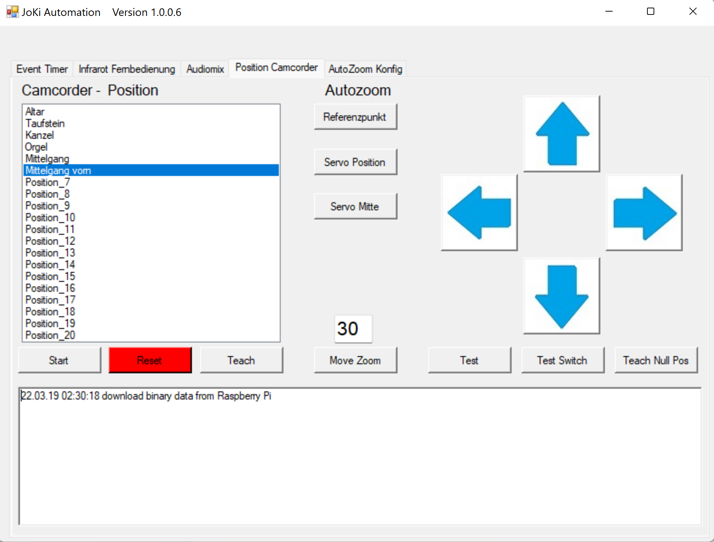

**Position Camcorder Seite:** Hier sind die Funktionen der Schwenk - Neige sowie Zoom Automatik von Camcorder 1 umgesetzt. In der Listbox stehen zwanzig Positionen zur Verfügung, die individuell angelernt werden können. Der Anwender kann selbst den Namen der Position bestimmen. Hierbei ist zu beachten, dass der Name eindeutig sein muss und möglichst keine Sonderzeichen sowie Umlaute enthält. Der beim Teach für die Position definierte Name ist analog bei Kommandozeilenaufruf aus der PPP anzugeben. Siehe Sequenzbeschreibung im Anhang. Für die Teachfunktion muss der Anwender als Superuser angemeldet sein. Siehe Kapitel Usermanagement.

**Start** fährt den Schwenkneiger auf die Winkelkoordinaten des in der Listbox gewählten Indizes.

**Reset** Funktion ist analog der IR und Audiomix Seiten

Mit den **Pfeilbuttons** rechts wird der Schwenkneiger vor Teach verfahren. Die Teachposition kann ebenso mit der Fernbedienung angefahren werden. Werden die Pfeilbuttons verwendet, ist die Fernbedienung gesperrt. Auch beim automatischen Anfahren der Position sind die Tasten der Fernbedienung gesperrt.

**Referenzpunkt** referenziert die Zoomautomatik. Die Funktion öffnet das Zoom auf 100% und fährt danach auf die Zoomposition der Altareinstellung. Die **Referenzpunkt** Funktion ist unbedingt nach Einschalten einmalig entweder aus der PreChurchCheck – Liste oder aus diesem Menü aufzurufen, denn die hier angefahrene Position ist Ausgangspunkt für alle weiteren Zoompositionen. Referenzpunkt wird auch gefahren, wenn man in das Zoom – Nummernfeld über **Move Zoom** Button 100 oder 0 einstellt und mittels **Move Zoom** Button anfährt. Die **Referenzpunkt** - Funktion dauert in Summe 20 Sekunden, bitte so lange warten, bevor die nächste Automation Funktion aufgerufen wird.

Die **Servo Position** Funktion ist nur auszuführen, wenn der Servoantrieb am Camcorder geöffnet wurde. Dazu muss sich der Anwender als Superuser einloggen. Mit dieser Funktion wird die genaue Mittelposition vom Zoomhebel zum Reibrad des Servoantriebes geprüft. Die Funktion fährt im Wechsel bei Betätigung des Buttons jeweils in positive bzw. negative Zoomendlage. Die Stellzeiten von maximal geöffnetem Zoom auf maximal geschlossenes Zoom und umgekehrt müssen identisch sein. Sie betragen in beide Richtungen ca. 21 Sekunden. Sind die Zeiten unterschiedlich, passt die Mittelstellung Zoomhebel des Camcorders nicht zur Mittelstellung des Servos. Zur Behebung ist die Zoommechanik mittels Keil vorsichtig zu öffnen und langsam mit vorsichtigem Ziehen des Keils wieder zu schließen. Danach wieder **Servo Position** ausführen. Dies ist im Wechsel so oft zu wiederholen, bis die Stellzeiten in beide Richtungen identisch sind. Nach Ausführen der Funktion wird über Button **Servo Mitte** das Servo wieder in Neutralstellung gebracht. Danachist unbedingt der **Referenzpunkt** anzufahren.

**Teach** speichert die aktuelle Schwenk- Neige und Zoom - Position auf den in der Listbox gewählten Index. Es ist zuerst mittels Fernbedienung oder Pfeiltasten auf die Position zu fahren und mittels **Move Zoom** Button die im Nummernfeld darüber eingestellte Zoomposition anzufahren. Danach werden die Positionen mit dem **Teach** Button gespeichert. Für den Teach muss sich der Anwender als Superuser anmelden. Siehe Kapitel Usermanagement. Nach Anmeldung bleibt der Cursor in der Textbox und der Anwender hat die Möglichkeit, den Namen der Position zu ändern. Alles, was in der Textboxzeile steht, wird mit <ENTER>als neuer Positionsname übernommen. Auch wenn der Name unverändert bleibt, sollteeinTeachgenerell mit <ENTER> abgeschlossen werden!

Beim Anlernen der Positionen ist darauf zu achten ,dass nie in den Endlagen geteacht wird. Ist eine Endlage erreicht, immer in Gegenrichtung etwas aus der Position fahren und diesen Wert teachen!!!

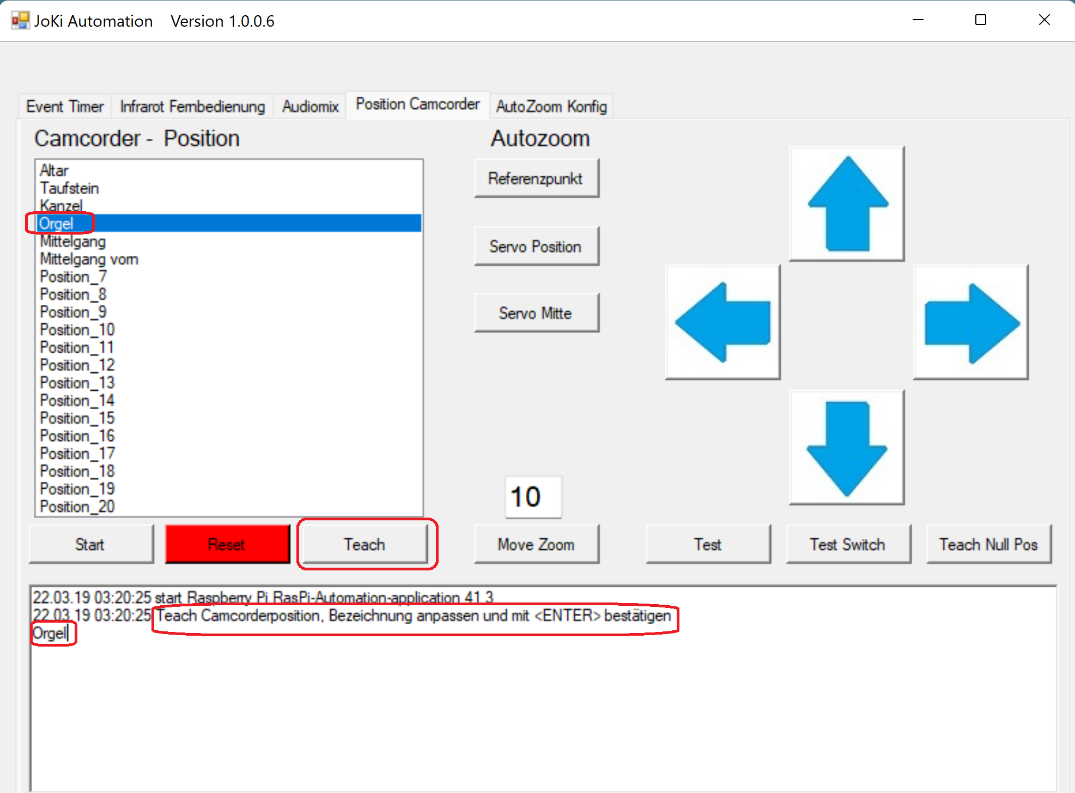

**Test** startet ein Testprogramm, welches in einer fünf Minuten – Schleife die ersten fünf Schwenk- Neige- Zoom Positionen aus der Listbox anfährt. Die View bleibt auf Camcorder 1 (Schwenkneiger- Camcorder).

**TestSwitch** startet ein erweitertes Testprogramm, welches in einer fünf Minuten – Schleife die ersten fünf Positionen aus der Listbox anfährt und dazu eines der fünf Audioprofile schaltet. Während des Verfahrens werden im Wechsel die Views von Camcorder 1, GoPro, Camcorder 2 sowie Laptop PPP geschaltet.

Beide Testprogramme laufen fünf Minuten, können aber jederzeit mittels Reset- Button abgebrochen werden.

**Teach Null Pos** Damit wird die Null - Position des Schwenkneigers mit den Winkelkoordinaten des Gier – Sensors synchronisiert. Für diese Funktion muss der Anwender als Administrator angemeldet sein.

Die AS5048B Winkel – Encoder zur Lageerfassung liefern Werte mit einer Genauigkeit + - 0.5 Grad.

Es ist darauf zu achten, dass der Schwenkneiger auf dem Stativ nicht mechanisch verdreht wird, sonst würden sich alle geteachten Positionen um den verdrehten Betrag verschieben.

Sollte der Schwenkneiger auf dem Stativ verdreht sein, zur Korrektur wie folgt vorgehen:

Neiger mittels Fernbedienung oder Windowsoberfläche von JokiAutomation 110 Grad Position in der Positionsanzeige der Drehachse fahren. Es sollte dann wie im Foto die 110 Grad Position mit der weißen Markierung auf dem Stativ eine senkrechte Linie bilden. Siehe folgendes Foto:

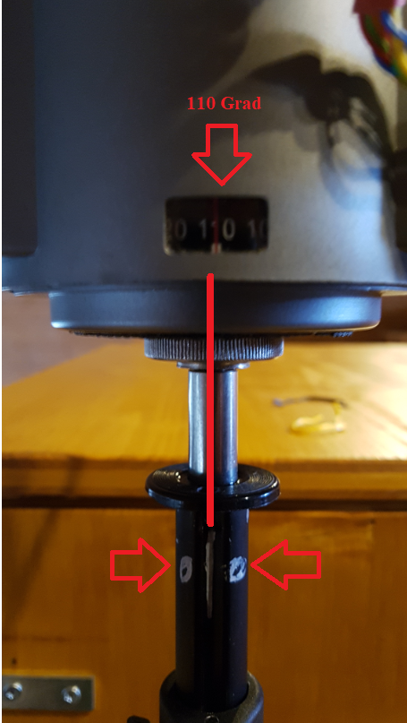

Ist dies nicht der Fall, Neiger vorsichtig solange mechanisch drehen, bis 110 Grad Position und Markierung auf Stativ eine senkrechte Linie bilden.

Eine einmal gestartete Verfahrsequenz des Schwenkneigers kann während des Verfahrens nur mittels Resetunterbrochen werden.

Sollte eine Position nicht anfahrbar sein, beträgt der Timeout eine Minute. Erst danach ist der Raspberry wieder frei für weitere Sequenzen. Ein Beenden der Sequenz mittels Reset ist natürlich jederzeit möglich.

Während einer aktiven Verfahrsequenz sind keine Eingaben wie Views oder Tonprofile umschalten möglich.

**AutoZoom Konfig Seite:**

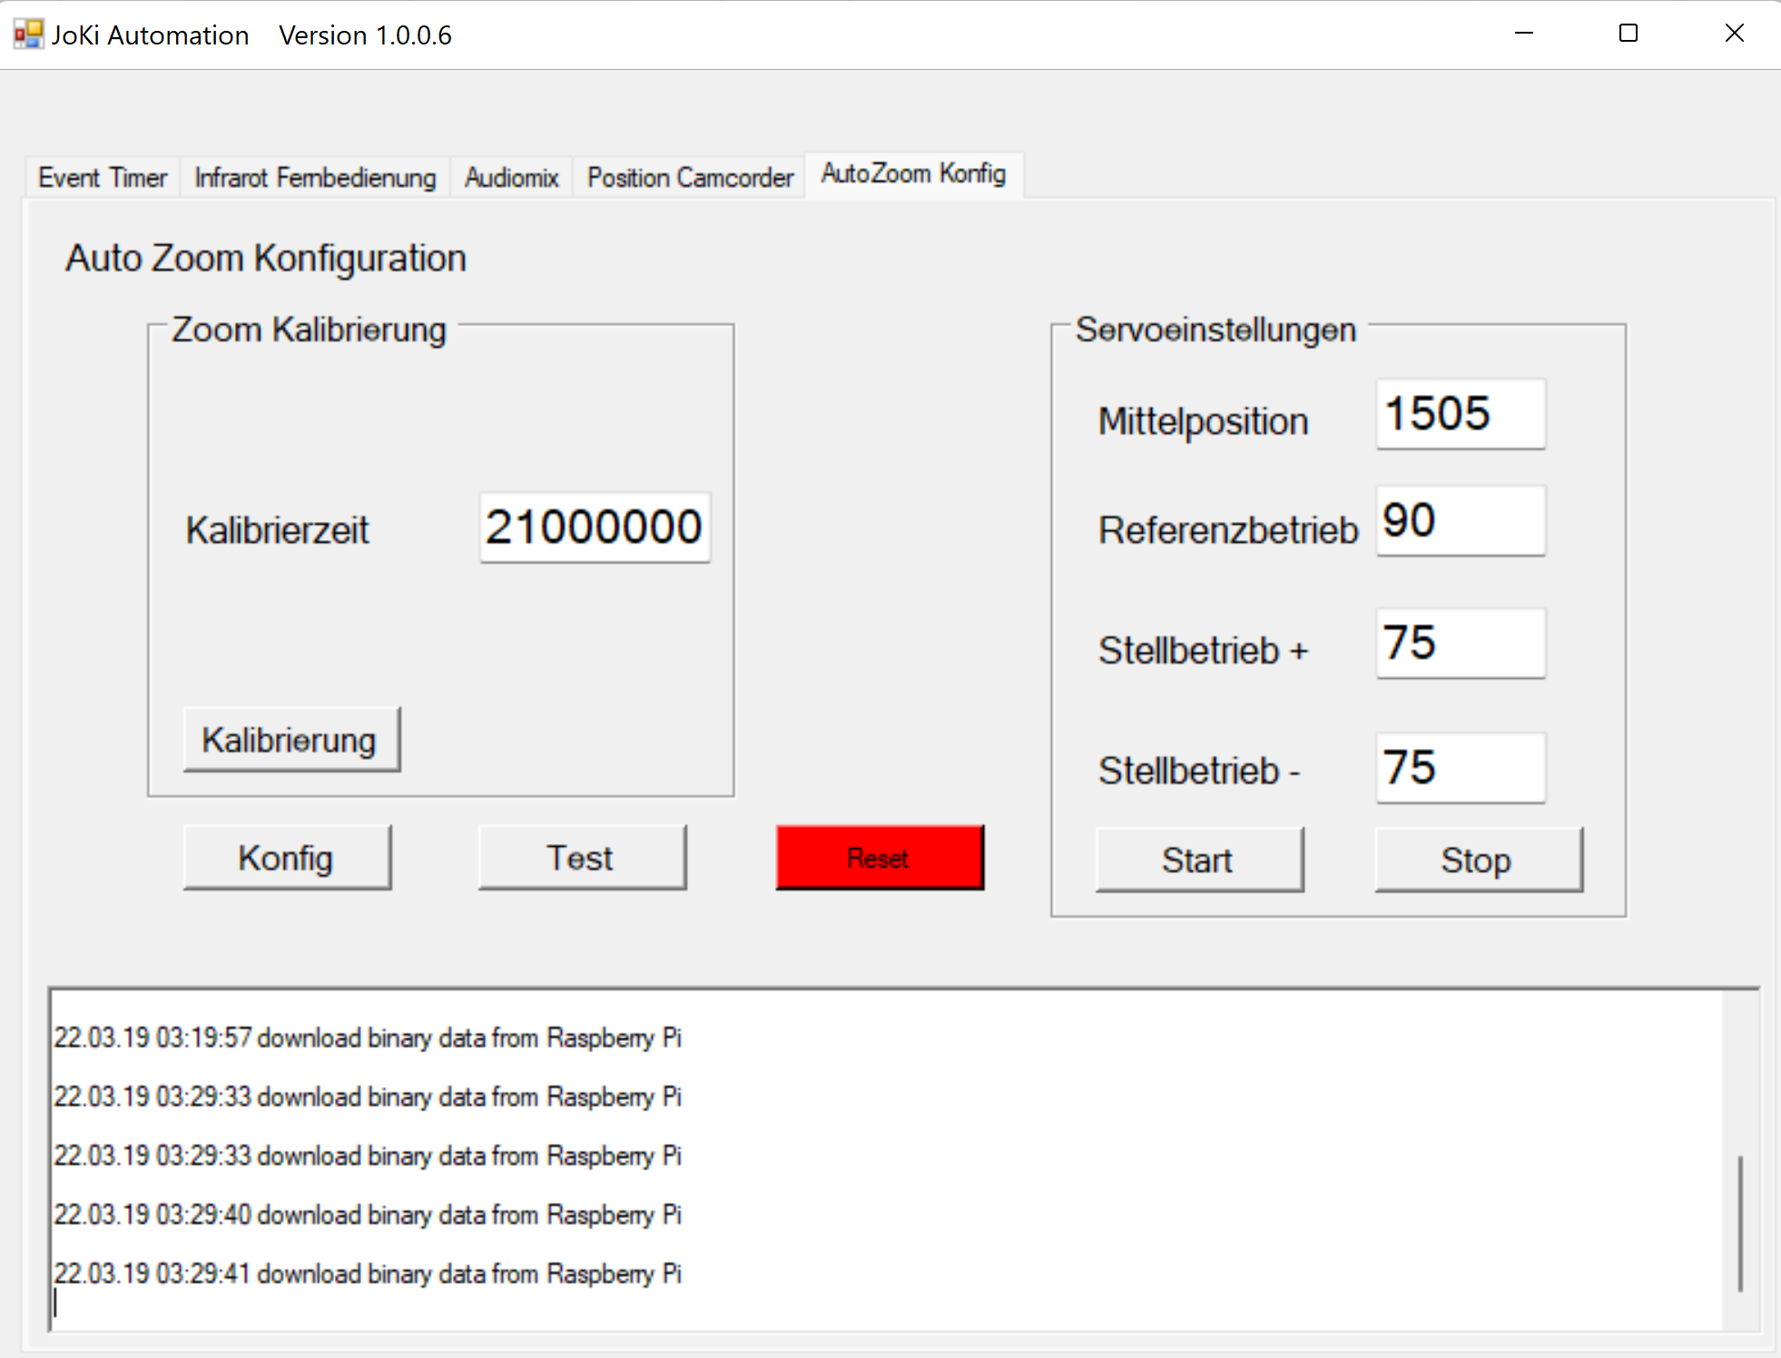

Für alle Funktionen dieser Seite muss der Anwender als Administrator eingeloggt sein. Diesbezüglich sollte hier nichts verändert werden. Die folgende Beschreibung der Dialogseite ist für Anwender der JoKi Automation rein informativ.

**Kalibrierzeit** entspricht der Fahrzeit des Zoom von komplett geschlossen bis komplett geöffnet in Mikrosekunden (in diesem Fall 21 Sekunden)

**Kalibrierung** fährt zunächst in eine Zoom – Endlage, danach in die entgegengesetzte Endlage und dient der Ermittlung der Fahrzeit. Die gemessene Fahrzeit wird dann in Mikrosekunden in das Nummernfeld Kalibrierzeit eingegeben.

**Mittelposition** Entspricht der PWM Pulszeit der Servomitte in Mikrosekunden in diesem Fall 1505 Mikrosekunden.

**Referenzbetrieb** Entspricht der PWM Pulszeit (Steuerpuls für Servomotor) zum Referenzpunkt anfahren, das Zoom fährt hier schneller. In diesem Fall 1505 + 90 Mikrosekunden Pulszeit positiv und 1505 – 90 Mikrosekunden Pulszeit für die negative Richtung.

**Stellbetrieb + und Stellbetrieb –** entspricht analog Referenzbetrieb der PWM Pulszeit für den normalen Stellbetrieb. Zur genauen Einstellung sind die Pulszeiten getrennt einstellbar.

**Start** fährt je nachdem, welche Zeit zuletzt eingestellt wurde im Wechsel in die Zoom Endlagen mit Referenzbetriebs- oder Stellbetriebsgeschwindigkeit.

**Stop** fährt das Servo in die Mittelposition.

**Konfig** lädt die Einstellungen dieses Dialogs in den Raspberry Pi

**Test** startet ein Testprogramm, dass die ersten fünf in Position Camcorder Menü geteachten Zoompositionen im Wechsel anfährt. Das Testprogramm kann nur mit **Reset** Button unterbrochen werden.

**Öffnen und Schließen der Zoom Mechanik:**

Die Mechanik sollte nur im Notfall, bei Ausfall der Zoomautomatik geöffnet werden um das Zoom manuell zu steuern.

Zum Öffnen den Plastikkeil vorsichtig im Bereich der hinteren Befestigungsschraube des Servos zwischen die Sperrholzplatten schieben und die Halterung aufklappen.

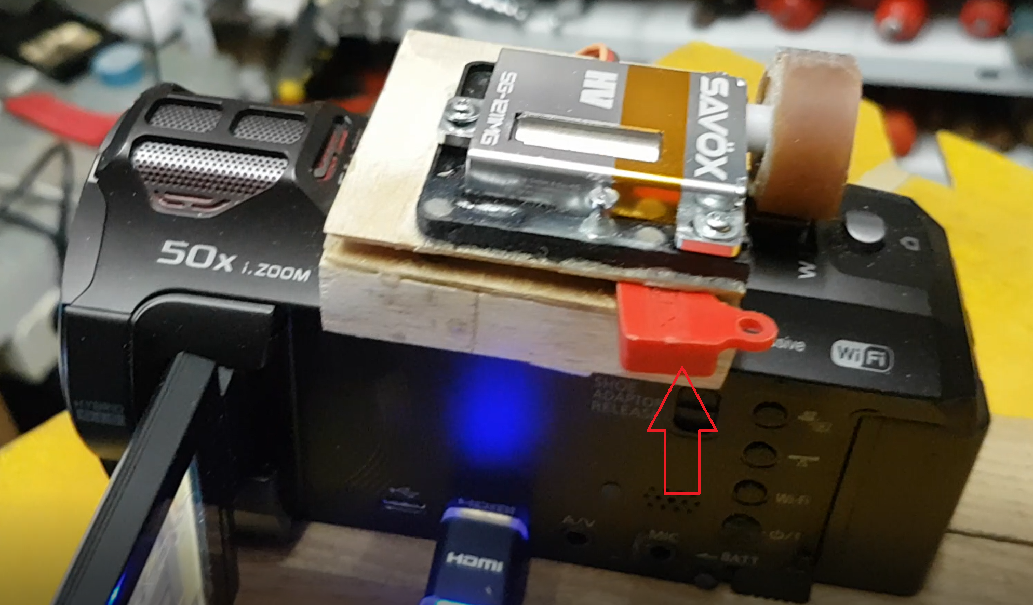

Zum Schließen zunächst den Keil wie auf dem Foto beschrieben einlegen und die Befestigung vorsichtig auf den Keil absenken. Achtung! Die Schließmagneten haben eine hohe Zugkraft!

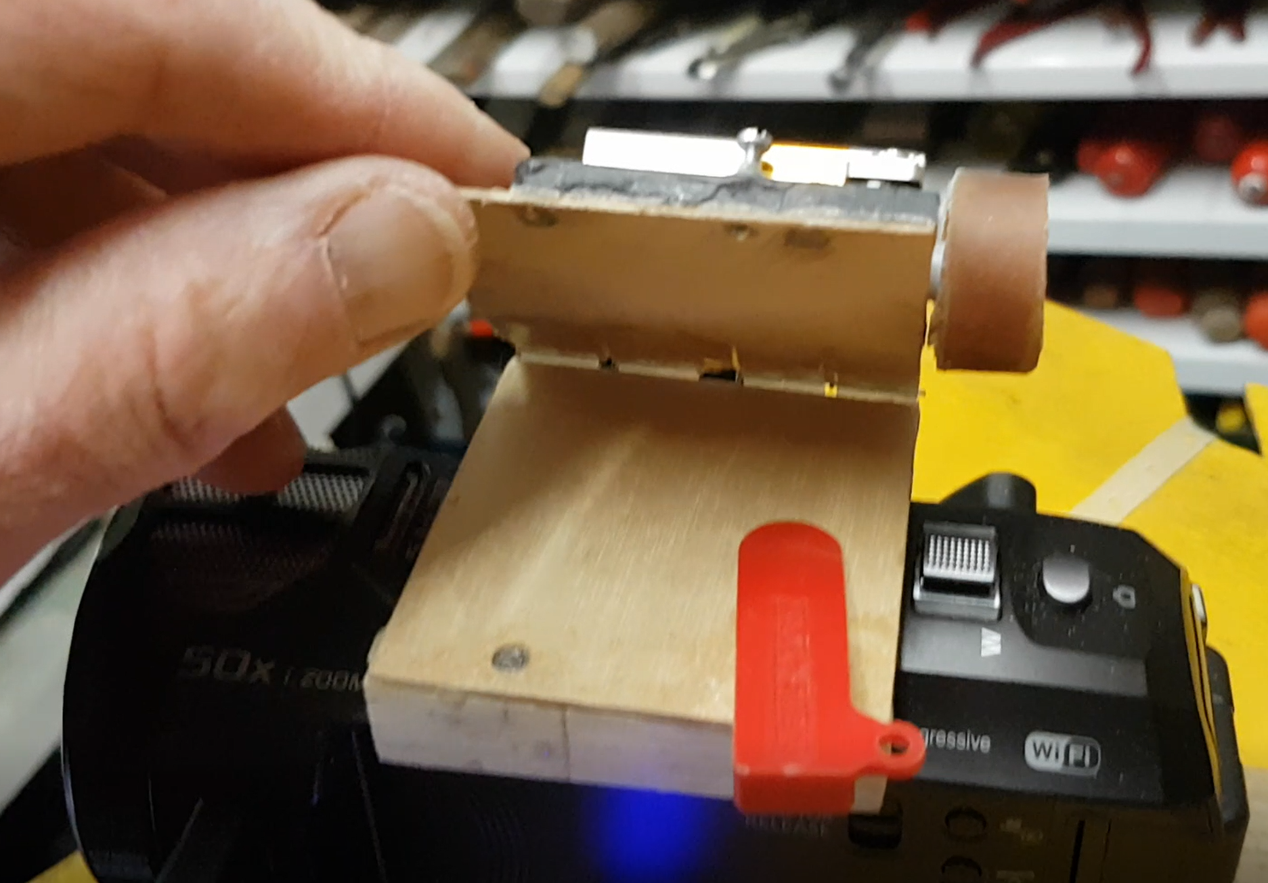

Bei zu schnellem Absenken verschiebt sich der Zoombetätigungshebel des Camcorders, damit funktioniert die Autozoomsteuerung nicht. Nach Absenken den Keil langsam und vorsichtig herausziehen, dass sich das Gummireibrad zentrisch auf den Betätigungshebel aufsetzt. Danach die Funktion **Servo Position** wie im Menüpunkt **Position Camcorder** (Seite 10) beschrieben ausführen und die Mittelposition prüfen sowie Referenzpunkt anfahren.

### 2.2 JoKi Automation aus der Kommandozeile

Dies ist die Hauptanwendung von JoKi Automation und setzt das Grundkonzept der Steuerung aus Präsentationstools mit Kommandozeilenoption um.

Aufruf von JoKiAutomation mittels Kommandozeilenparametern aus Power Point:

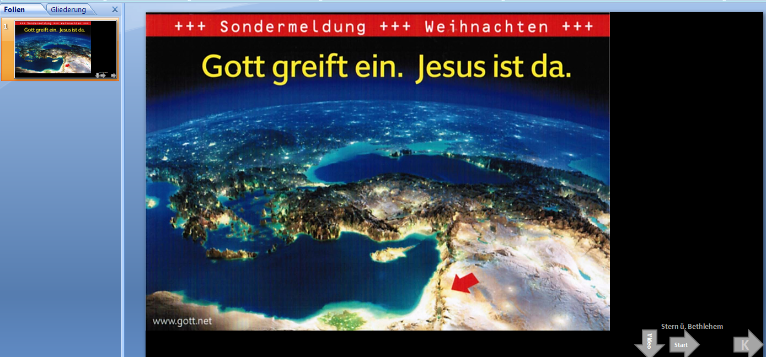

In PowerPoint sind die Kommandozeilenaufrufe mittels interaktiver Buttons realisiert. (graue Pfeile rechts unten im Bild) Die Kommandozeilen und damit verknüpften Sequenzen sind im Anhang dieses Dokuments gelistet.

Im Countdowntimer aus Kommandozeile ist folgende Sonderfunktion integriert: Es wird im Minutentakt das konfigurierte JoKiyoutubeaccount nach Live Videos gescannt. Ist kein Livevideo aktiv, steht unten links in der Statuszeile ein rotes ‚I‘ . Das dient dem Techniker als Information. Die Funktion ist jedoch nur bei öffentlichen Livestreams gegeben.

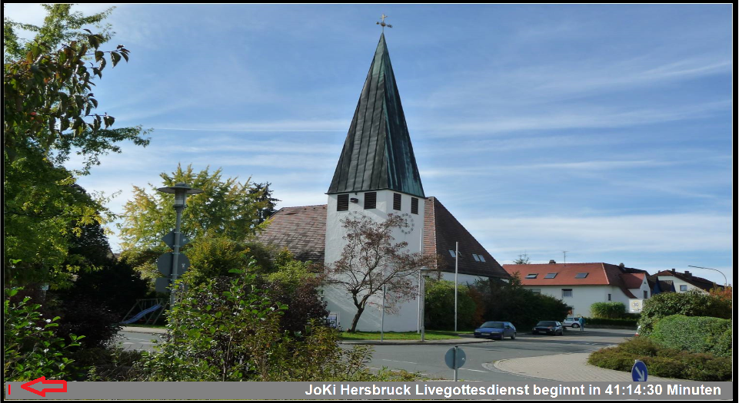

**Aufruf des Autozoom Mini Dialogs aus der PPP**

Zum individuellen Anfahren nicht gespeicherter Zoompositionen kann aus der PPP über interaktivem Button mit Funktion JokiAutomation.exe "AutoZoom" der Minidialog Autozoom gestartet werden. Hier wird der zuletzt angefahrene Zoomwert in Prozent angezeigt. Im Nummernfeld kann ein beliebig neuer Wert zwischen 1 und 99 eingestellt und mit dem OK Button angefahren werden. Mit Schließen des Dialogfensters kommt man zurück zur PPP.

Bitte keine 0 oder 100 eingeben denn dies führt zum Anfahren des Referenzpunktes mit anschließendem Anfahren der gespeicherten Zoomposition für den Altar.

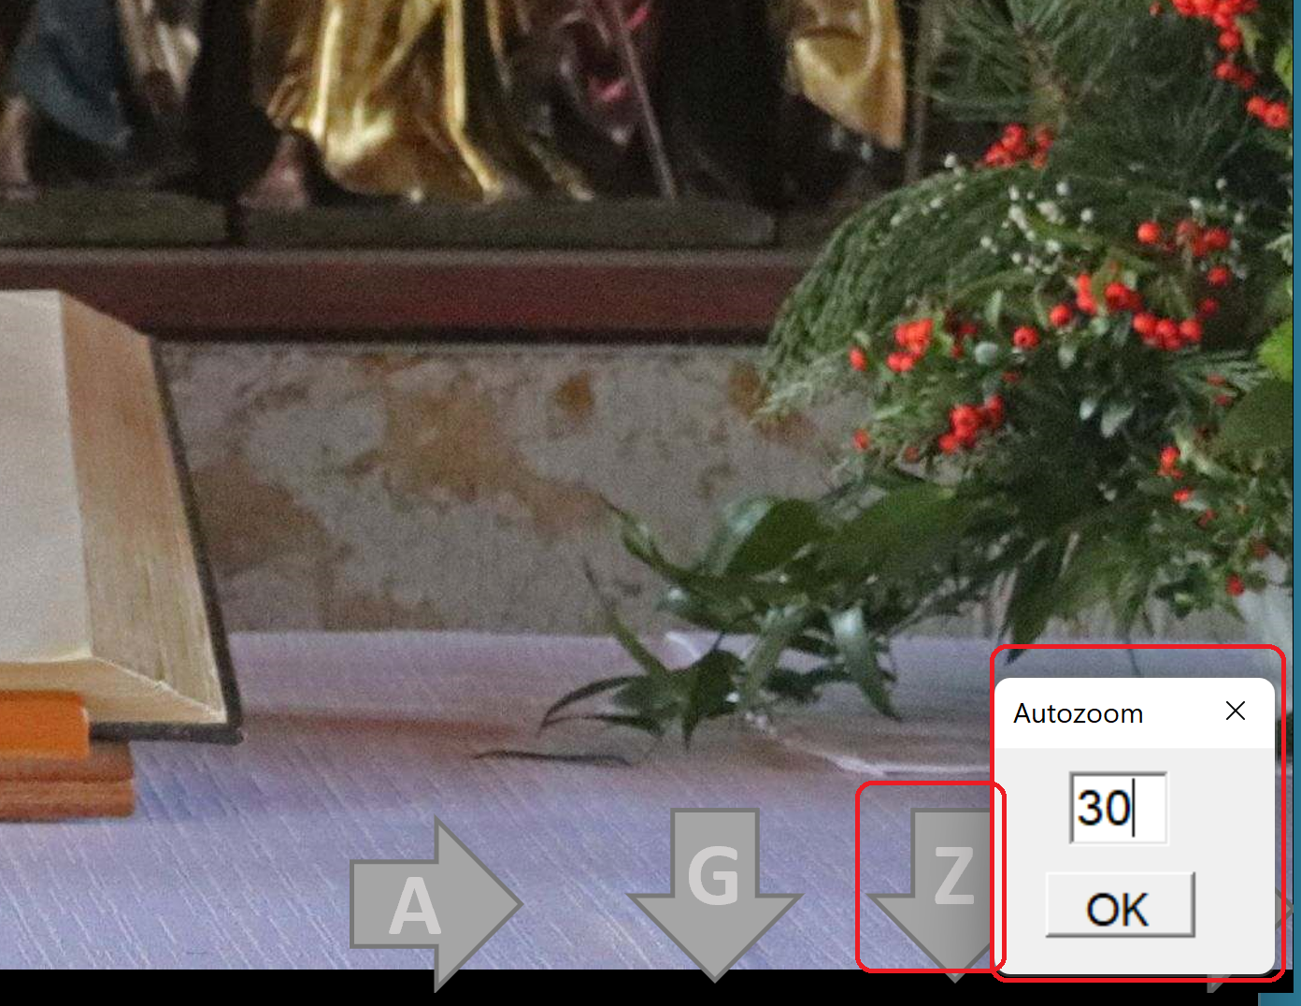

### 2.3 User – Management

Zur Vermeidung von Anwenderfehlern ist In JoKi Automation ein einfaches User Management implementiert. Einloggen ist als Administrator bzw. Superuser möglich. Administrator hat gleichzeitig Rechte für alle Superuser Funktionen. Für folgende Funktionen ist Administrator Kennung erforderlich: *Infrarotsequenzer*Teach,

*Position Camcorder* Teach Null Pos

Für folgende Funktionen ist Superuser log in erforderlich: *Position Camcorder*Teach , *Audiomix*Teach.

Wird eine Funktion gestartet, die log in erfordert, muss sich der Anwender einmalig wie folgt einloggen:

Der Cursor ist automatisch in die untere Textbox gesetzt (siehe folgenden Screenshot) Gleichzeitig wird der Anwender aufgefordert ein Passwort einzugeben. Mit erfolgreichem log in wechselt die Applikation automatisch in die gewählte Funktion. Der Anwender hat 30 Sekunden Zeit, zur Passworteingabe, dann folgt eine Fehlermeldung und der log in wird abgebrochen. Die damit verbundene Funktion bleibt dann verriegelt.

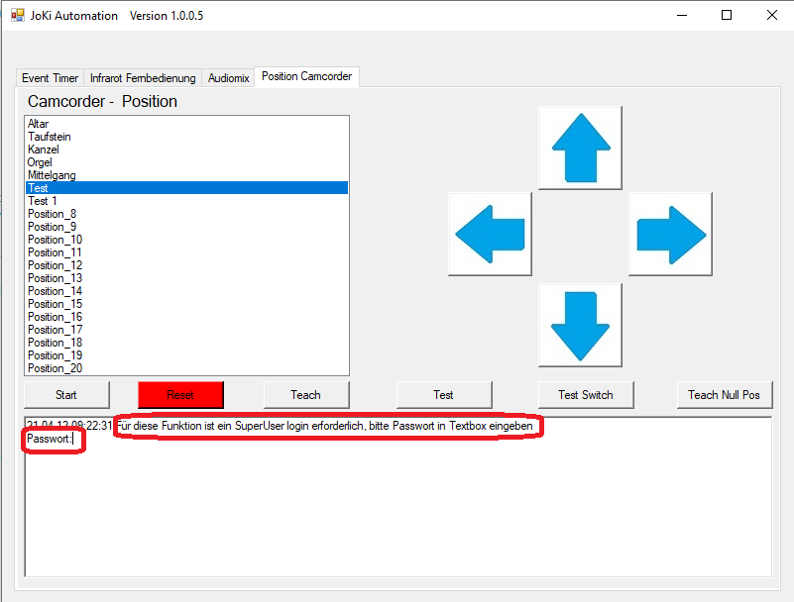

## Hochlauf der Hardwarekomponenten von JoKi Automation

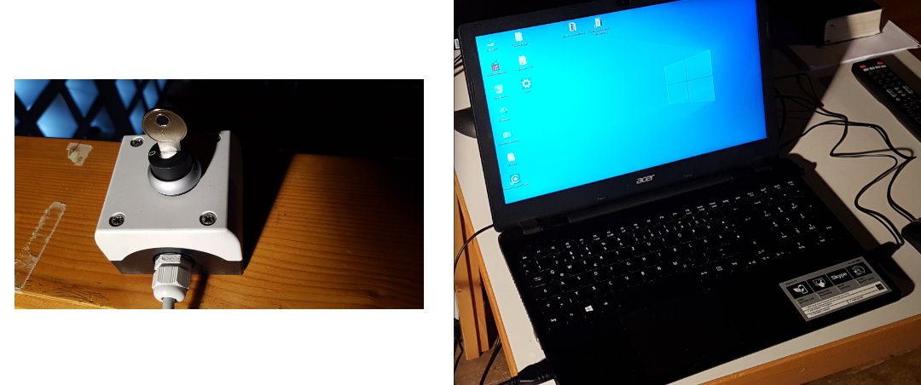

1. Schlüsselschalter auf Empore für die JoKi Automation Hardware ein und Technikerlaptop hochfahren. **Die JoKi Automation Hardware schaltet über Zeitrelais versetzt ein, das dauert ca. 3 Minuten!!!**
2. Präsentation Prechurch- Check abarbeiten.

## Hardwarekomponenten von JoKi Automation herrunterfahren

1. Präsentation PostChurchCheck abarbeiten